Упражнение 1. Подобряване на здравето на Мария

Ако искаме да остареем с добро качество на живот, трябва да развием определени навици и да водим здравословен начин на живот.

В този раздел ще изпълним някои упражнения, които имат за цел да ни помогнат да стареем с добро качество на живот.

Историята на Мария

Мария е 70-годишна жена, която живее сама.

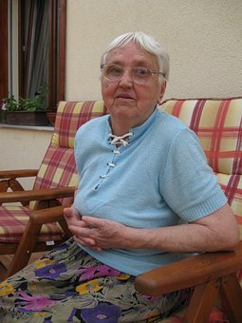

Откакто се пенсионира, животът й се променя. Тя забелязва, че постепенно губи способността си да е активна и да прави неща.

Мария вече няма задължения и става късно сутрин. Тя не закусва нищо и не й се върши никаква домакинска работа.

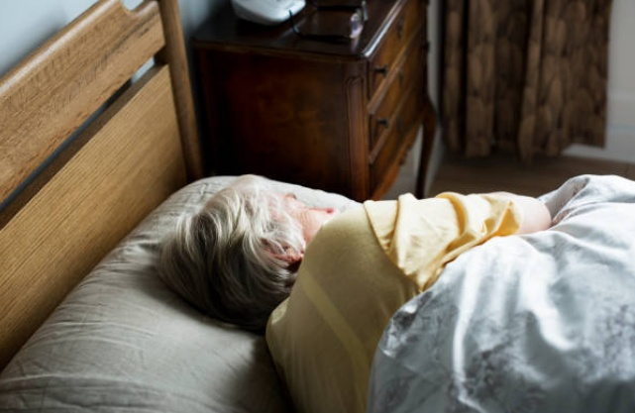

Предпочита друг човек да й върши домакинската работа.

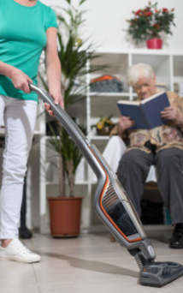

Преди Мария ходеше на кафе …

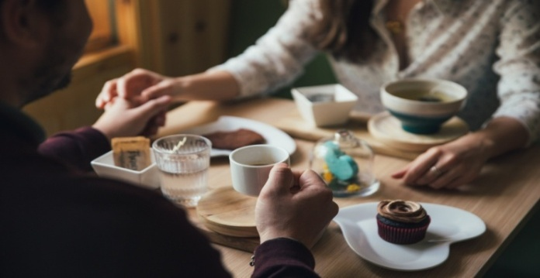

... и играеше карти с приятелите си всеки следобед.

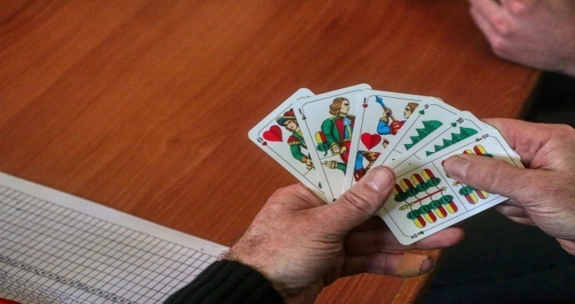

Сега Мария обаче почти никога не вижда приятелите си, защото предпочита да си стои вкъщи и да гледа телевизия.

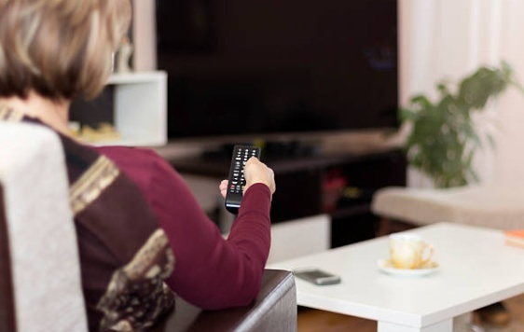

Освен това тя се храни със замразена или готова храна, защото не й се готви.

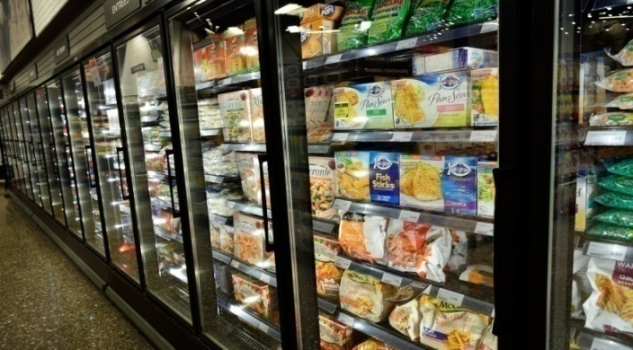

И накрая, Мария е променила рутината си. Тя не се занимава с никакви физически дейности и последния път, когато видя своя лекар, той й каза, че здравословното й състояние се е влошило много и че трябва да се грижи малко повече за себе си.

Дейност 1.1. Подобряване качеството на живот на Мария.

След като участниците се запознаят историята на Мария, обучителят трябва да започне за това дали Мария прави нещата правилно или трябва да промени някои аспекти в живота си.

Обучителят започва дискусията, като показва двойките картинки вдясно и на следващата страница.

След като видят всички двойки картинки, всеки трябва да получи лист хартия (Фигура 1), където да напише 2 дейности, които Мария може да предприеме, за да подобри качеството си на живот и по този начин да постигне по-здравословно стареене.

За финал участниците споделят различните предложния и коментират най-здравословния начин на живот.

**Фигура 1. Здравословен начин на живот**

|  |
| --- |
| Sin título**Здравословен начин на живот** |

|  |  |  |  |
| --- | --- | --- | --- |
| **ПО-ЗДРАВОСЛОВНИ** | **ПО-НЕЗДРАВОСОВНИ** | | |
| **Физическа актив. и спорт** | **Липса на физическа актив.** | | |
| C:\Users\jose.gil\Downloads\person-3553814_1920.jpg | C:\Users\USUARI\Desktop\Tv.jpg | | |
| **Без пушене** | **Пушене** | | |
|  | C:\Users\jose.gil\Downloads\smoker-798992_1920.jpg | | |
| **Здравословни напитки: плодови сокове** | **Нездравословни напитки: газирани напитки** | | |
| C:\Users\jose.gil\Downloads\smoothies-2253430_1920.jpg | C:\Users\jose.gil\Desktop\sugar drinks.jpg | | |
| **ПО-ЗДРАВОСЛОВНИ** | | | **ПО-НЕЗДРАВОСОВНИ** |
| **Здравословна и разнообразна диета** | | | **Преработени храни с нискокачествени съставки и с високо съдържание на мазнини** |
| C:\Users\jose.gil\Downloads\food-2569257_1920.jpg | | | C:\Users\jose.gil\Downloads\hamburger-2683042_1920.jpg |
| **Пиене на вода: 2 л на ден** | | | **Употреба на алкохол** |
| C:\Users\jose.gil\Downloads\water-bottle-2001912_1920.jpg | | | C:\Users\jose.gil\Downloads\woman-3319540_1920.jpg |
| **Излизане на разходки с приятели** | | | **Продължително стоене вкъщи** |
| C:\Users\jose.gil\Downloads\women-3394510_1920.jpg | | | C:\Users\jose.gil\Downloads\brown-5186747_1920.jpg |
|  | | |  |
| **ПО-ЗДРАВОСЛОВНИ** | | **ПО-НЕЗДРАВОСОВНИ** | |
| **Прясна храна: риба и зеленчуци** | | **Опаковани вафли и бисквити** | |
| C:\Users\jose.gil\Downloads\food-865102_1920.jpg | | C:\Users\jose.gil\Desktop\caramelo.jpg | |
| **Учене на нови неща: рисуване** | | **Бездействане** | |
| C:\Users\jose.gil\Downloads\man-505353_1920.jpg | | C:\Users\jose.gil\Downloads\man-272675_1920.jpg | |
| **Често къпане и подстригване** | | **Некъпане или немиене (липса на лична хигиена)** | |
| C:\Users\jose.gil\Downloads\ducha.png C:\Users\jose.gil\Downloads\peine y tijeras.png | | C:\Users\jose.gil\Downloads\hands-2763537_1920.png | |

Дейност 1.2. Създаване на меню за Мария.

Правилното хранене е много важен навик за добро здраве. Когато хората остареят, те са склонни да се хранят по начин, който не е добър за тях, точно както разбрахме от историята на Мария. Тя вече не готви и се храни със замразени и готови храни.

Поради тази причина ще помогнем на Мария, като направим меню за два дни (то трябва да включва закуска, обяд и вечеря) и установим график за нейните хранения.

Предлагаме дейността да се извършва в малки групи участници.

Обучителят може да използва таблиците и хранителната пирамида, специфични за възрастни хора, които могат да бъдат намерени на тази и на следващата страница.

|  |  |  |
| --- | --- | --- |
|  | **Храна** | **Порции** |
| **1.**  Сладки и мазнини | C:\Users\jose.gil\Downloads\chocolate-bar-1636220_1920.jpg | Никога / Рядко |
| **2.**  Прясно и кисело мляко, сирене |  | 3 порции |
| **3.**  Риба, месо и боб |  | 2 порции |
| **4.**  Зеленчуци | C:\Users\jose.gil\Downloads\vegetables-1238252_1920.jpg | 3 порции |
| **5.**  Плодове | C:\Users\jose.gil\Downloads\bananas-3700718_1920.jpg | 2 порции |
| **6.**  Хляб, зър. храни, картофи, тестени изделия |  | 6 порции |
| **7.**  Вода | C:\Users\jose.gil\Downloads\water-bottle-2001912_1920.jpg C:\Users\jose.gil\Downloads\water-bottle-2001912_1920.jpg | 8 чаши |

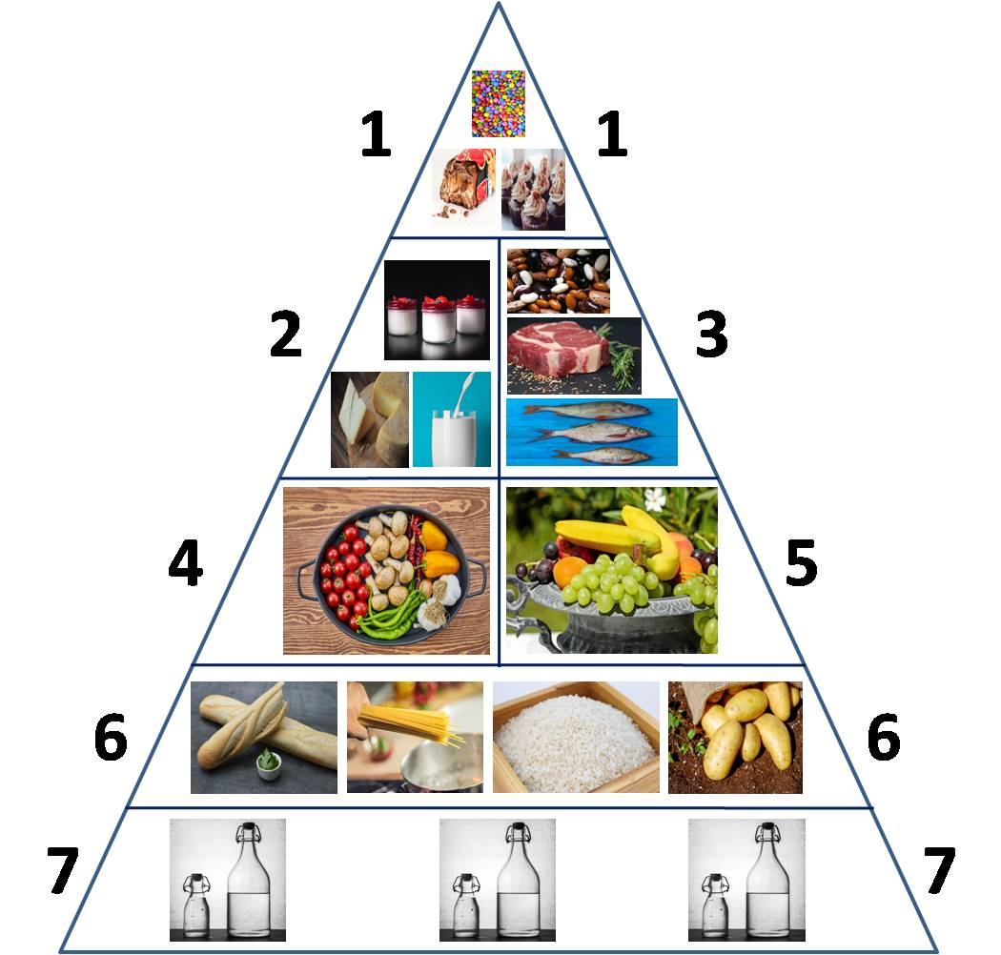

За да направите менюто на Мария, в следващите таблици трябва да бъдат въведени числата на пирамидата и избрания вид храна.

|  |  |  |  |  |  |
| --- | --- | --- | --- | --- | --- |
| **Ден 1** | |  | **Ден 2** | | |
| Закуска | | Закуска | | |
| Час |  | Час |  | |
| Числа |  | Числа |  | |
| Меню / Ястия |  | Меню / Ястия |  | |
| Обяд | | Обяд | | |
| Час |  | Час |  | |
| Числа |  | Числа |  | |
| Меню / Ястия |  | Меню / Ястия |  | |
| Вечеря | | Вечеря | | |
| Час |  | Час | |  |
| Числа |  | Числа | |  |
| Меню / Ястия |  | Меню / Ястия | |  |

За завършване на упражнението може да се направи проверка на използваните от тях числа и дали пропорциите са наред.